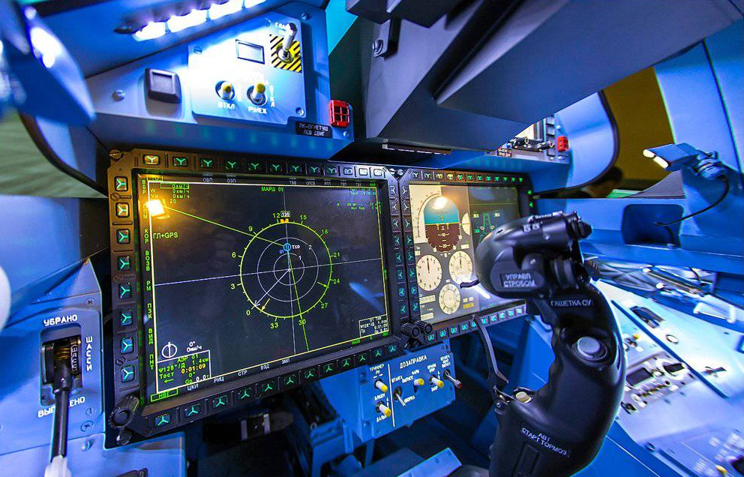

**Открытая лекция «Развитие средств объективного контроля в авиации».**

**Секция «Аэрокосмическая история»**

**17 декабря 2024 года в 15.30 в аудитории 53-03 (Большая Морская дом 67, лит А.)**

**Время проведения: 15.30-17.10**

Мероприятие проводится совместно с Секцией истории авиации и космонавтики СПб отделения российского национального комитета (РНТ) по истории и философии науки и техники (ИФНТ) Российской академии наук (РАН).

Тема мероприятия – доклад на тему:

**«Развитие средств объективного контроля в авиации»**

Докладчики – соавторы учебного пособия «Авиационные системы сбора и обработки данных объективного контроля», СПб: ГУАП, 2024 г.:

Попов Юрий Васильевич – д.т.н., сотрудник ФГБУ «Центральный научно-исследовательский институт военно-космических сил Министерства обороны РФ» (Москва), ведущий специалист по расследованию авиационных инцидентов и происшествий с воздушными судами;

Иванов Александр Сергеевич – заместитель генерального конструктора АО «НПО «Прибор» (Санкт-Петербург), специалист в области систем объективного контроля;

Тихомиров Михаил Евгеньевич – доцент кафедры аэрокосмических измерительно-вычислительных комплексов (Кафедра 11) и кафедры эксплуатации и управления аэрокосмическими системами (Кафедра 13) ГУАП.

Ведущий секции – Лебедев Виталий Владиславович, председатель Секции истории авиации и космонавтики Санкт-Петербургского отделения РАН (Санкт-Петербург)

Секретарь секции – Бабина Наталья Александровна, преподаватель кафедры системного анализа и логистики (Кафедра 12) ГУАП

**Форма регистрации участников**

[**https://docs.google.com/forms/d/e/1FAIpQLSeK8oYiSaw1PqRgU9Mh1klzDkvEbSq91d5fTx3k0oE8LUvfTA/viewform**](https://docs.google.com/forms/d/e/1FAIpQLSeK8oYiSaw1PqRgU9Mh1klzDkvEbSq91d5fTx3k0oE8LUvfTA/viewform)